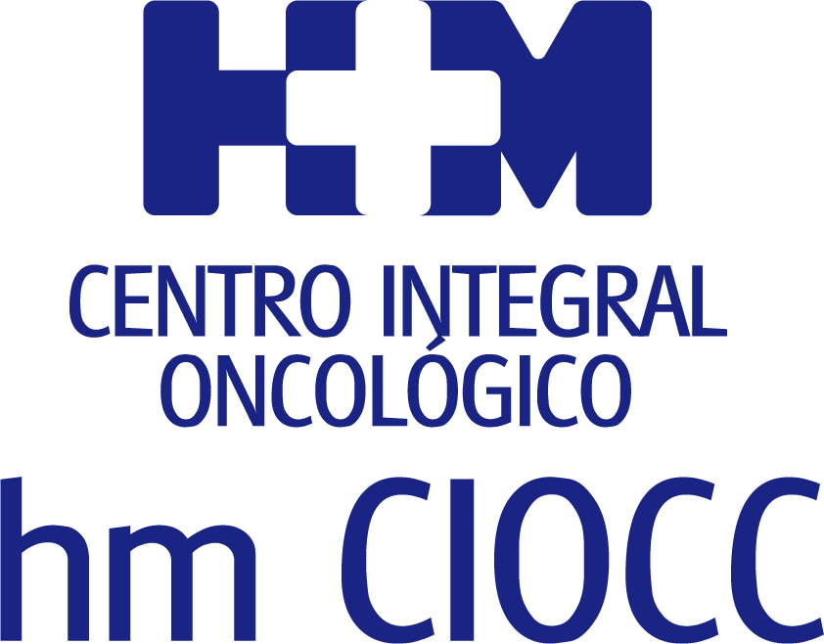


Publicado en ‘Clinical and Translational Oncology’

UNA INVESTIGACIÓN DE HM CIOCC PERMITE AVANZAR EN NUEVAS ALTERNATIVAS DE TRATAMIENTO PARA EL CÁNCER DE LA GRANULOSA OVÁRICA

- El estudio está liderado por el Dr. Jesús García-Donas, incide sobre un tumor que representa entre el 3% y 5% de los cánceres de ovario y está considerado como enfermedad rara

- Los conocimientos adquiridos podrían permitir la incorporación de nuevas alternativas de tratamiento en un futuro, lo que supondría uno de los mayores avances de los últimos 10 años en esta patología

- El trabajo de investigación traslacional del Laboratorio de Innovación en Oncología de HM CIOCC ha permitido diseñar y liderar, dentro del Grupo GETTHI, dos nuevos estudios con foco en esta patología

Madrid, 6 de febrero de 2023. Una investigación del Centro Integral Oncológico Clara Campal HM CIOCC permite avanzar en la posibilidad de nuevas alternativas de tratamiento para el cáncer de la granulosa ovárica, un tumor infrecuente que representa entre el 3% y 5 % de los cánceres de ovario, que afecta a una persona de cada 100.000 y que está considerado como una enfermedad rara.

La Unidad de Tumores Genitourinarios, Ginecológicos y de la Piel de HM CIOCC, ubicada en el Hospital Universitario HM Sanchinarro, ha diseñado y llevado a cabo, este estudio dentro del Grupo Español de Oncología Transversal y Tumores Huérfanos e Infrecuentes (GETTHI), a través de un ensayo clínico pionero en esta patología, que acaba de ser publicado en la revista ‘Clinical and Translational Oncology’. Se trata de un ensayo clínico independiente diseñado y completado en HM CIOCC con fondos públicos en una indicación extremadamente rara, y que ha contado con la colaboración de investigadores de otros hospitales públicos y privados.

En opinión del principal autor de este estudio, el Dr. Jesús García-Donas, jefe de la Unidad de Tumores Ginecológicos y Genitourinarios de HM CIOCC y presidente del GETTHI, “a pesar de ser considerado como enfermedad rara, este cáncer presenta una serie de características moleculares que lo hacen único desde el punto de vista científico y, en este sentido - aclara - se trata de un tumor que siempre se origina partiendo de una misma mutación, la denominada FOXL2 402C>G”. “Desgraciadamente” – continúa – “y como ocurre en muchas enfermedades poco frecuentes, las alternativas de tratamiento actuales son escasas y con modestos resultados”.

A través del ensayo clínico GREKO I (por sus siglas en inglés GRanulosa ovarian cancer Et KetOconazole) se ha podido probar la eficacia del fármaco ketoconazol en pacientes con cáncer de la granulosa ovárica en estadio avanzado, ya que evita la producción de hormonas sexuales, posibles desencadenantes de la enfermedad.
Aunque se trata de pequeños pasos, para el jefe de la Unidad de Tumores Ginecológicos y Genitourinarios HM CIOCC, “los conocimientos adquiridos a través de este ensayo podrían permitir incorporar nuevas alternativas de tratamiento en esta enfermedad en un futuro próximo. De ser así” – continúa – “nos encontraríamos ante uno de los mayores avances de los últimos 10 años en esta patología”. A lo que añade que, “gracias a las investigaciones desarrolladas en diferentes centros nacionales se han podido observar casos con largas estabilizaciones de la enfermedad. De igual manera, se ha desarrollado un intenso trabajo de investigación traslacional en el Laboratorio de Innovación en Oncología del HM CIOCC que ha permitido diseñar dos nuevos ensayos en esta patología y que están liderados por el centro dentro del GETTHI”.

El Dr. García-Donas ha añadido que, “el trabajo desarrollado a través de este estudio no pretende cambiar las normas actuales, sino proponer una nueva línea de investigación que podría conducir a nuevas opciones terapéuticas en este tumor extremadamente raro”.

Estudio GREKO. GETHI 2011-0
El ensayo clínico GREKO es un estudio abierto en Fase II con ketoconazol como inhibidor de CYP17 en tumores de ovario de células de la granulosa metastásicos o avanzados no resecables, a través del que se ha evaluado la progresión de 6 pacientes de diez hospitales del GETTHI, en el periodo comprendido entre el 1 de octubre de 2012 y el 31 de enero de 2014.

En tres de los casos se confirmó la mutación de FOXL2 (402C>G), dos casos fueron de tipo salvaje y uno de ellos no pudo ser evaluado. Aunque, según RECIST no se observó ninguna respuesta objetiva, en cinco de los procesos se logró estabilizar la enfermedad durante más de 12 meses. La mediana de supervivencia libre de progresión fue de 14-06 meses (IC95%: 5,43 a 22,69) para toda la población del estudio (3-38 y 13-47 meses para los casos de tipo salvaje y 14-06, 20,67 y 26,51 para los casos con mutación de FOXL2 confirmada). La mediana de la supervivencia global fue de 22-99 meses (IC95%: 8-99 a 36-99).

Los resultados de los estudios clínicos y los ensayos in vitro han confirmado la actividad positiva del fármaco en este tipo de tumor en su estadio avanzado y sugieren la puesta en marcha de potenciales sinergias con otros tratamientos hormonales. Basándose en estos datos, la Agencia Europea del Medicamento concedió la designación de medicamento huérfana a ketoconazol.

HM Hospitales
HM Hospitales es el grupo hospitalario privado de referencia a nivel nacional que basa su oferta en la excelencia asistencial sumada a la investigación, la docencia, la constante innovación tecnológica y la publicación de resultados.

Dirigido por médicos y con capital 100% español, cuenta en la actualidad con más de 6.500 profesionales que concentran sus esfuerzos en ofrecer una medicina de calidad e innovadora centrada en el cuidado de la salud y el bienestar de sus pacientes y familiares.

HM Hospitales está formado por 48 centros asistenciales: 21 hospitales, 3 centros integrales de alta especialización en Oncología, Cardiología, Neurociencias, 3 centros especializados en Medicina de la Reproducción, Salud Ocular y Salud Bucodental, además de 21 policlínicos. Todos ellos trabajan de manera coordinada para ofrecer una gestión integral de las necesidades y requerimientos de sus pacientes.

Más información para medios:
DPTO. DE COMUNICACIÓN DE HM HOSPITALES
Marcos García Rodríguez
Tel.: 914 444 244 Ext 167 / Móvil 667 184 600
E-mail:mgarciarodriguez@hmhospitales.com
Más información: www.hmhospitales.com

